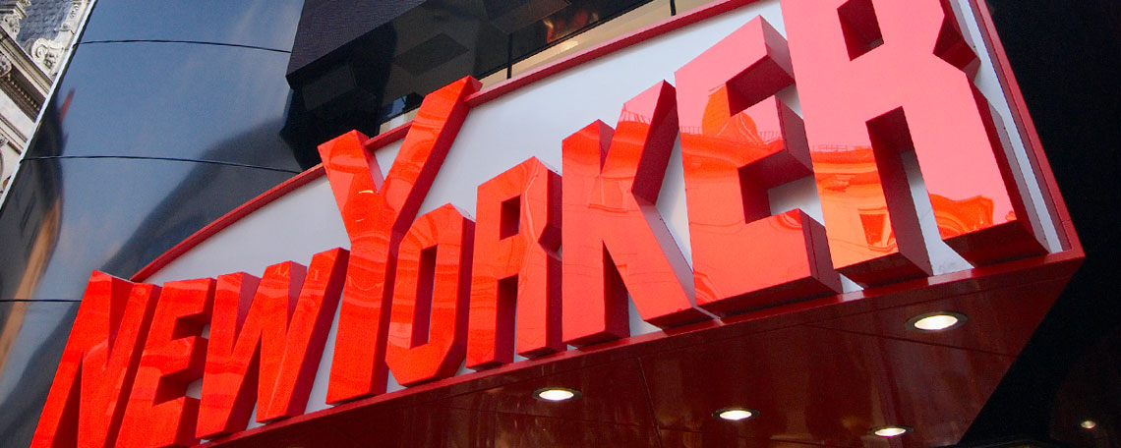

Wir suchen dich als:
FERIAL-MITARBEITER* FÜR KABINENDIENST,
LAGER & VERKAUF

für Juni, Juli und/ oder August
DAS IST DER JOB
- Kabinendienst
- Lagertätigkeiten
- Kundenberatung und Verkauf

DAS ÜBERZEUGT UNS
- Freundliche und engagierte Persönlichkeit
- Zeitlich flexibel
- Erste Erfahrung im Textileinzelhandel wünschenswert
- Spaß an einem temporeichen Job
- Modeaffinität und Identifikation mit New Yorker
DAS SPRICHT FÜR UNS
- Sehr erfolgreiches, inhabergeführtes Familienunternehmen
- Bruttomonatsgehalt lt. Kollektivvertrag je nach Stundenausmaß ab € 2.124,- auf Vollzeitbasis (38,5 Std./Woche)
- Regelmäßige Teamevents
- 30 % Personalrabatt auf unsere neueste Fashion
- Corporate Benefits
- Umfassende Einarbeitung und interne Schulungen
- Flexible Arbeitszeiten
*Dein Geschlecht spielt für uns keine Rolle – Hauptsache, du passt zu uns! Aus Gründen der leichteren Lesbarkeit verwenden wir bei personenbezogenen Begriffen im Text die männliche Form. Aber NEW YORKER ist offen für alle Menschen, die zu unserem Unternehmenserfolg beitragen möchten.

HIER KANNST DU DICH BEWERBEN
NEW YORKER AUSTRIA KG
www.newyorker.de/Jobs

